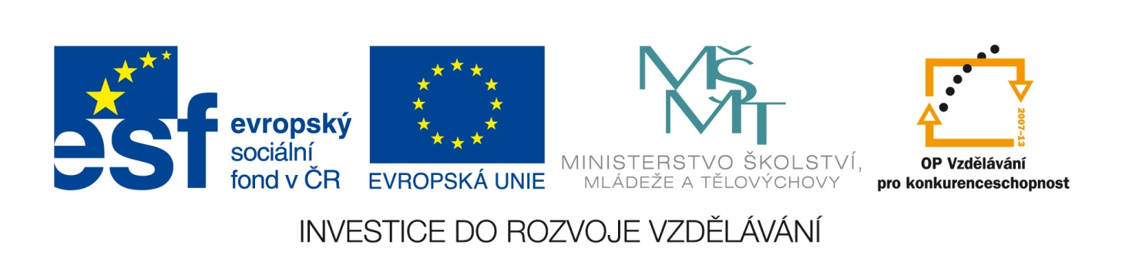
Oznámení o zrušení veřejné zakázky
Číslo zakázky: | C/12/475
Název programu: | Operační program Vzdělávání pro konkurenceschopnost
Registrační číslo projektu | CZ.1.07/3.1.00/37.0080
Oblast podpory | 3.1 – Individuální další vzdělávání
Název zakázky: | Výběrové řízení na dodavatele vzdělávací aplikace (envi-hry)
Datum vyhlášení zakázky: | 3. 8. 2012
Název zadavatele: | České ekologické manažerské centrum
Sídlo zadavatele: | Jevanská 12, 100 31 Praha 10
IČ zadavatele: | 45249741
Osoba oprávněná jednat jménem zadavatele/ kontaktní osoba: | Ing. Jiří Študent

Vážení,
oznamujeme Vám, že veřejná zakázka Výběrové řízení na dodavatele vzdělávací aplikace (envi-hry) byla ke dni 22. 8. 2012 zrušena z důvodu, že byly zjištěny vážné nesrovnalosti v oznámení o zahájení výběrového řízení. Vážnými nesrovnalostmi se rozumí porušení smluvních podmínek stanovených právním aktem uzavřeným s poskytovatelem podpory a všech Nařízení Komise (ES) týkajících se čerpání finančních prostředků ze Strukturálních fondů a Fondu soudružnosti. Konkrétně se jedná o nedovolené uvedení specifikace obchodních značek.

V Praze, dne 22. 8. 2012 .

Ing. Jiří Študent

